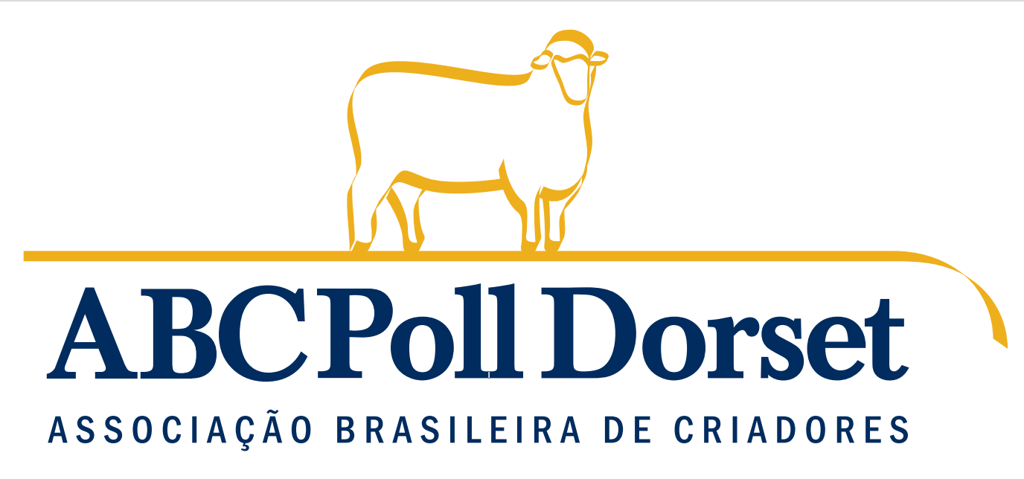

Código de Ética
CÓDIGO DE ÉTICA DO EXPOSITOR DE OVINOS DA RAÇA POLL DORSET

OBJETIVO:

Art. 1º – O presente Código de Ética tem por objetivo fixar normas pelas quais devem conduzir-se os criadores, os expositores, seus representantes, tratadores e preparadores, regulando práticas e evitando procedimentos considerados inaceitáveis, por seu caráter antiético nas exposições de animais ovinos da raça Poll Dorset.
ABRANGÊNCIA:
Art. 2º – O Código de Ética do Expositor deverá ser aplicado em exposições de ovinos em todo o Território Nacional.

PRINCÍPIOS FUNDAMENTAIS:
Art. 3º – O princípio básico e fundamental do presente Código é:
- Zelar pelo bom nome, cordialidade e desempenho da raça Poll Dorset em âmbito nacional e internacional;

DO COMPORTAMENTO E CONDUTA DO CRIADOR EXPOSITOR:

Art. 4º – Aos criadores expositores de ovinos e aos seus colaboradores diretos (tratadores, preparadores, apresentadores), com e/ou sem vínculo empregatício, é vedado:

- Omitir, induzir a erro de avaliação, mascarar defeitos, imperfeições morfológicas e problemas genéticos detectados em animais para comercialização e/ou exposição;
- Usar títulos que não possuam;

III. Divulgar qualidade do rebanho que não possam ser comprovadas;
- Pressionar, induzir ou pleitear que técnicos, juízes e dirigentes privilegiem seu rebanho e/ou animal em avaliação;
- Emitir e divulgar opiniões desabonadoras sobre seus concorrentes;
- Monopolizar informações técnicas, sanitárias ou comerciais sobre a raça, proporcionando prática de “concorrência imperfeita”;

VII. Agredir física ou moralmente, criticar, desacatar ou interferir o jurado no exercício de sua função com palavras de baixo calão e atitudes incompatíveis com a dignidade da pessoa;

VIII. Utilizar da instalação da entidade, de cargo de diretoria ao qual foi eleito ou designado, para promoção pessoal e atividades extras à suas funções;
- Adulterar a idade, a propriedade de um animal ou qualquer outro dado do Registro ou Controle Genealógico;
- Aplicar substâncias anestésicas e/ou analgésicas no animal antes da entrada em pista;
- O enchimento do rúmen (barril) com líquido de forma artificial;

XII. Administrar ou aplicar qualquer estimulante externo ou internamente ou ambos em regiões de volume muscular.
XIII. Executar cirurgias de qualquer tipo, como cortes na pele para remoção de manchas, remoção de verrugas, chifres ou batoques ou qualquer tipo de intervenção para mudar a anatomia do corpo do animal,
XIV. Animais em tratamento com antibioticoterapia e problemas gerais, deverão vir acompanhados de atestado veterinário. A comissão de admissão da exposição deverá ser informada dos atestados, sendo que este deverá ter o aval do veterinário da Comissão Organizadora do evento.

- Zelar pelo bem star de seus animais não permitindo práticas como: supressão de alimentos volumosos, concentrados e líquido durante os eventos com a finalidade de perda de peso para admissão de julgamento.

PENALIDADES:

1 – As transgressões ao presente Código de Ética, com base nos relatórios emitidos pela Comissão Organizadora do Evento, pelos Jurados Observadores e jurados Efetivos que atuaram no evento serão analisados pela Diretoria Executiva da ABC Poll Dorset.
2 – Aos criadores expositores, seus representantes, preparadores e apresentadores que descumprirem o presente Código de Ética ficam sujeitos gradativamente as seguintes penalidades, a serem aplicadas pela Diretoria Executiva da ABC Poll Dorset.

- Primeira Ocorrência: Advertência escrita;
- Segunda Ocorrência: suspensão de no máximo 1 (um) ano para o animal, proprietário e preparador ou seus representantes, reconhecida e obedecida em todas as exposições da raça Poll Dorset homologadas pela ABC.

III. Terceira Ocorrência: suspensão de no Mínimo 1 (um) ano e máximo de 3 anos para o animal, expositor e preparador ou seus representantes, reconhecida e obedecida em todas as exposições da raça Poll Dorset homologadas pela ABC.
- Quarta Ocorrência: Exclusão do Quadro social da entidade.
- Na Comprovação de maus tratos a animais no que se refere a restrição alimentar fica estipulado a exclusão do animal do julgamento através do jurado de admissão.

Art. 20 – Cabe aos criadores que se sentirem prejudicados recurso junto a Diretoria Executiva da ABC Poll Dorset.

